Игры для автоматизации звуков у детей с речевыми нарушениями
Цель: Автоматизация звуков с помощью игр с элементами нейростимуляции
Задачи:
1. Автоматизировать звуки [Л], [Ш], [Р] изолированно, в словах и словосочетаниях.
2. Развивать зрительное внимание.
3. Обеспечить достаточный уровень активности и наличие интеграции в работе левого и правого полушарий головного мозга.
4. Закрепить навык согласования прилагательных и существительных.
Все чаще в настоящее время в детский сад приходят дети с ограниченными возможностями с разной нозологией. Работа с такими детьми требует создания специальных условий для их обучения и полноценного развития. Учитывая структуру дефекта и образовательные потребности конкретного ребенка, коррекционные педагоги выбирают различные методы, необходимые в создании, индивидуального коррекционно-развивающем процесса.
Одним из таких методов является «нейростимуляция». Так как у детей с нарушениями речи наблюдается низкий уровень развития основных свойств внимания, такие как направленность, объём, распределение, концентрация, устойчивость и переключаемость. Также у них снижена вербальная память и продуктивное запоминание. Все эти трудности в развитии психических процессов часто проявляются из-за недостаточной интеграции в работе правого и левого полушарий головного мозга.
Представленные игры направлены на развитие межполушарного взаимодействия.
1. Игры на автоматизацию изолированного звука
Ребенок сначала водит пальцем «удобной» руки – ведущей (правой или левой), одновременно протяжно произносит автоматизируемый звук. Затем в работу включается вторая рука. На следующем этапе работают обе руки и произносится автоматизируемый звук.
Самолет летит и гудит [ЛЛЛЛЛЛЛ]. Пароход плывет и гудит [ЛЛЛЛЛЛЛ].
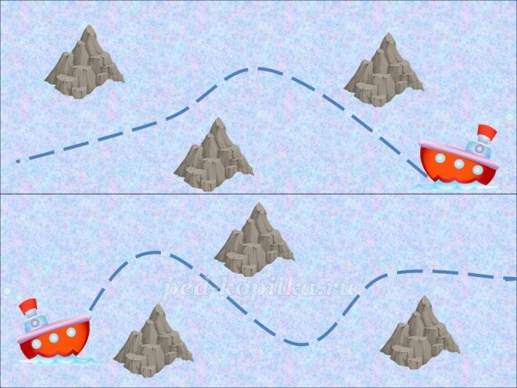

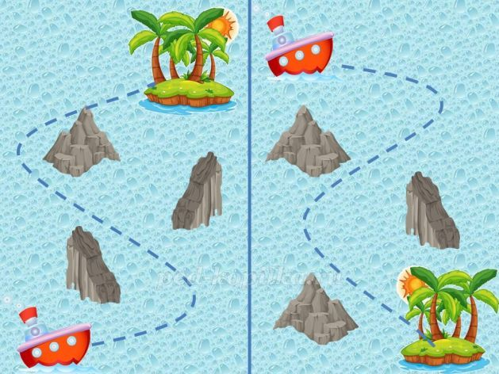

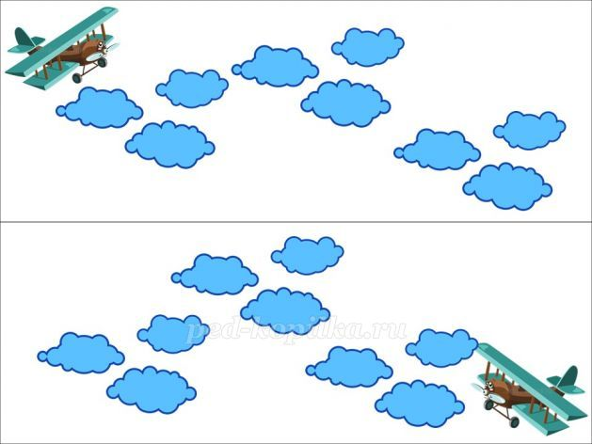
Змея ползет и шипит [ШШШШШШ].
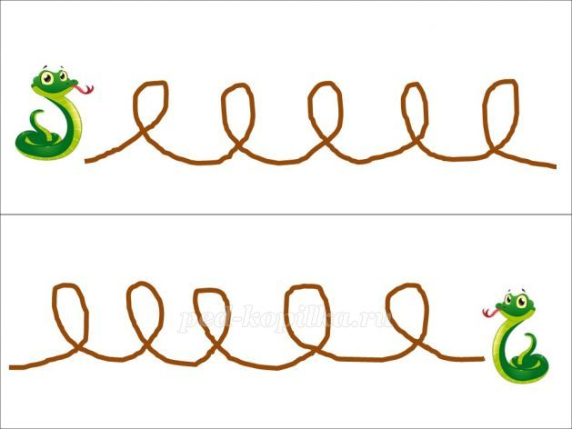

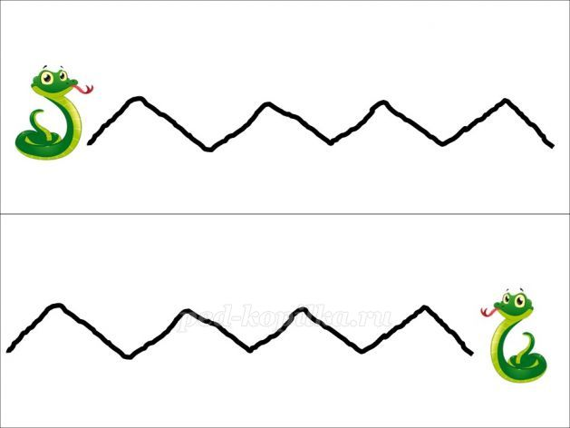

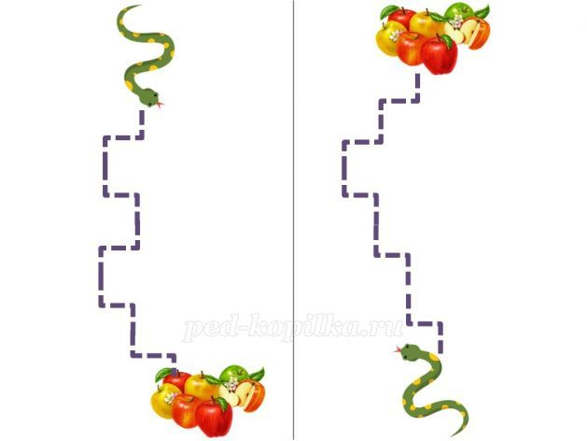

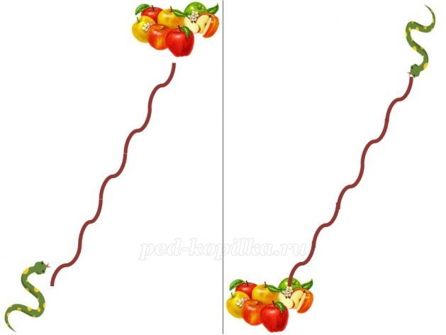
Грузовик едет и мотор тарахтит [РРРРРРР]. Тигр идет и рычит [РРРРРРР].
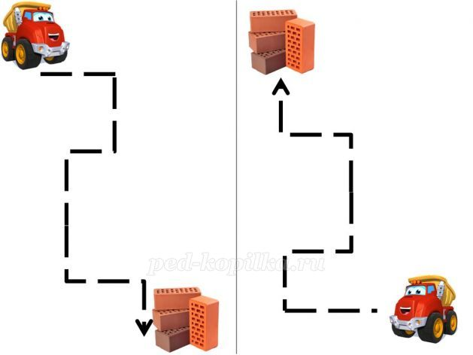

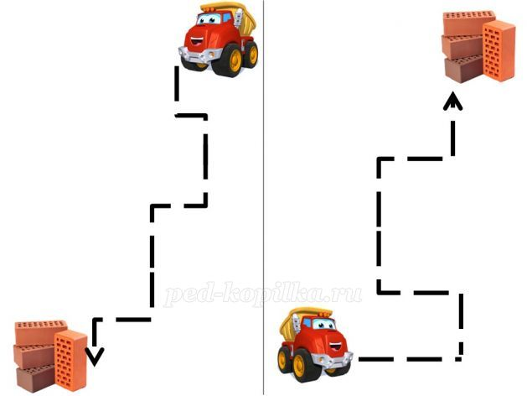

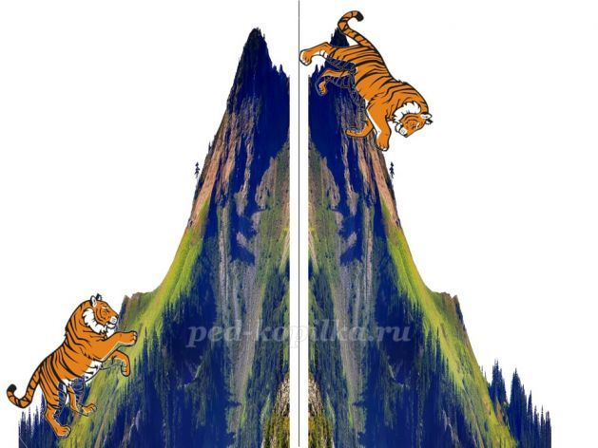

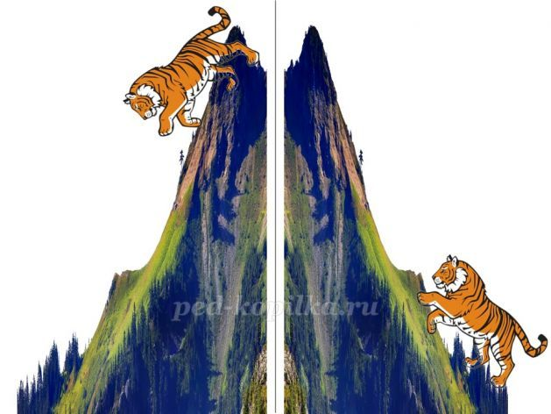
2. Игры для автоматизации звуков в словах.
Вариант 1. Взрослый называет слово. Ребенок ищет нужную картинку одновременно на левой и правой стороне карточки. Далее ставит на нужные картинки пальцы и повторяет названное слово.
Вариант 2. Ребенок сам ищет картинки с одинаковым названием и одновременно указывает на них указательными пальцами обеих рук,одновременно называя слово ужу без помощи взрослого.
Вариант 3. Можно сравнить предметы с одинаковым названием на обеих сторонах карточки, называя сходство и различие этих предметов.
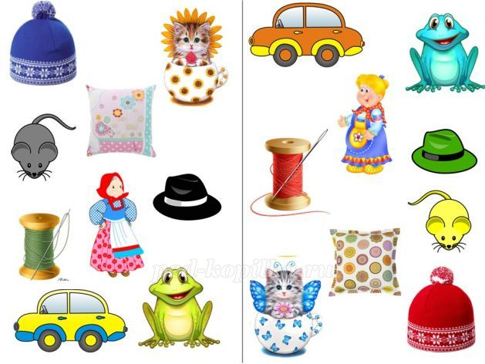

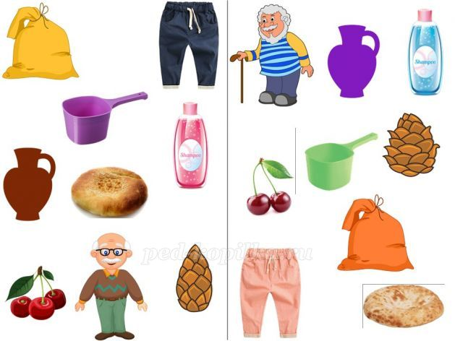
Речевой материал для автоматизации звука [Ш]:
Карточка № 1: шапка, мышка, подушка, бабушка, машина, кошка, лягушка, катушка, шляпа.
Карточка №2: дедушка, мешок, лепешка, ковшик, шампунь, шишка, вишня, штаны, кувшин.
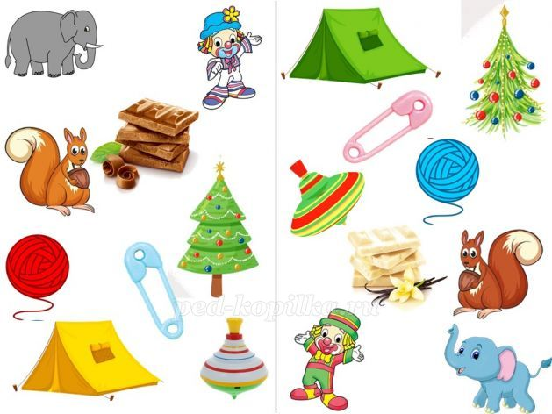
Речевой материал для автоматизации звука [Л]: слон, клоун, шоколад, палатка, белка, булавка, елка, клубок, юла.
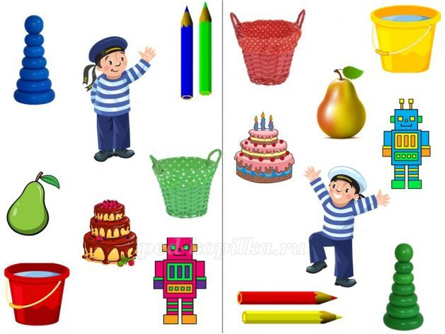
Речевой материал для автоматизации звука [Р]: матрос, пирамида, корзина, карандаши, ведро, торт, робот, груша.
3. Игры для автоматизации звуков в словах.
Ребенок должен отгадать по видимым частям героя и назвать его, одновременно указав указательными пальцами обеих рук на картинку на левой и правой стороне карточки. Можно проговорить: "Мила стоит за желтым и голубым овалами" и т.д.
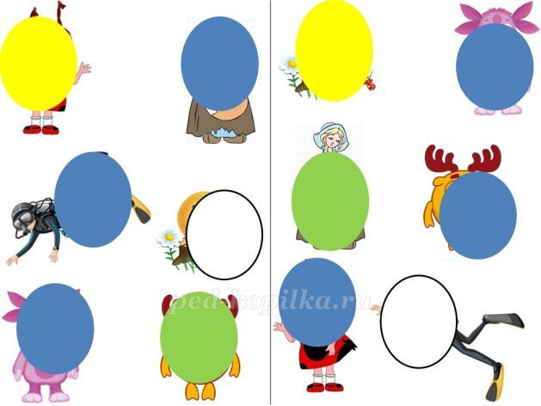
Речевой материал для автоматизации звука [Л]: Мила, Золушка, водолаз, Лосяш, Колобок, Лунтик.
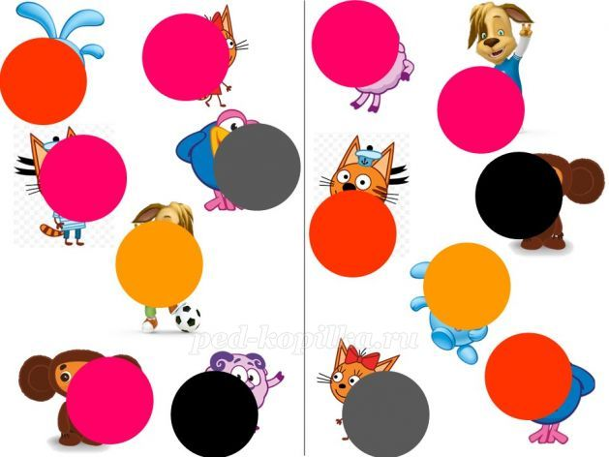
Можно проговорить: Крош стоит за красным и оранжевым кругом.
Речевой материал для автоматизации звука [Р]: Крош, Карамелька, Карыч, Дружок, Чебурашка, Бараш.
4. Игры для автоматизации звуков в словах.
Вариант 1. Сначала ребенок одновременно называет название картинки и выполняет движение пальцами ведущей руки. Затем тоже самое выполняется другой рукой.
Вариант 2. Перед ребенком одновременно лежат две карточки. Ребенок поочереди называет картинку и показывает пальцами движения сначала с одной карточки, затем с другой.
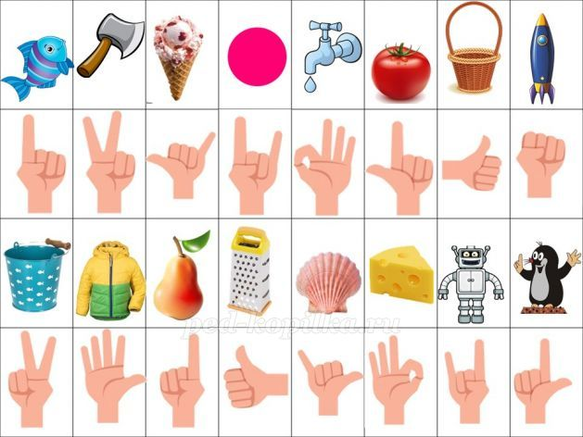
Речевой материал для автоматизации звука [Р]: рыба, топор, мороженое, круг, кран, помидор, корзина, ракета, ведро, куртка, груша, терка, ракушка, сыр, робот, крот.
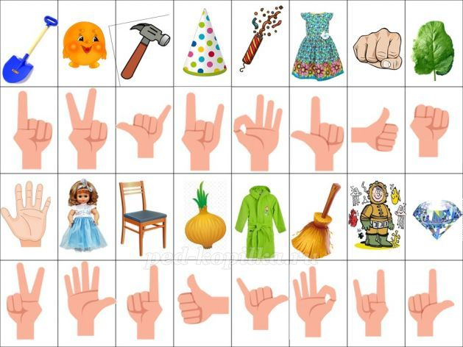
Речевой материал для автоматизации звука [Л]: лопата, Колобок, молоток, колпак, хлопушка, платье, кулак, лопух, ладонь, кукла, стул, лук, халат, метла, водолаз, алмаз.
4. Игры для автоматизации звуков в словосочетаниях.
Правила те же, что и при выполнении предыдущих заданий. Добавляется прилагательное, указывающее на цвет, называемого предмета.
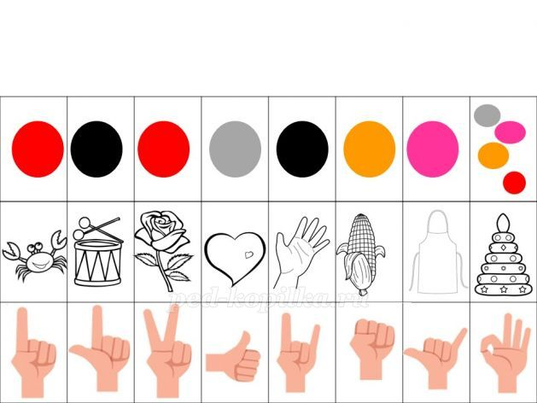

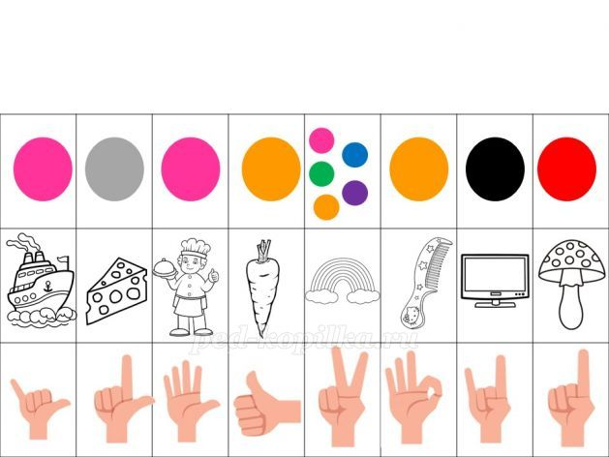
Речевой материал для автоматизации звука [Р]: красные краб, черный барабан, красная роза, серое сердце, черная рука, оранжевая кукуруза, розовый фартук, разноцветная пирамида, розовый пароход, серый сыр, розовый повар, оранжевая морковь, разноцветная радуга, оранжевая расческа, черный телевизор, красный мухомор.
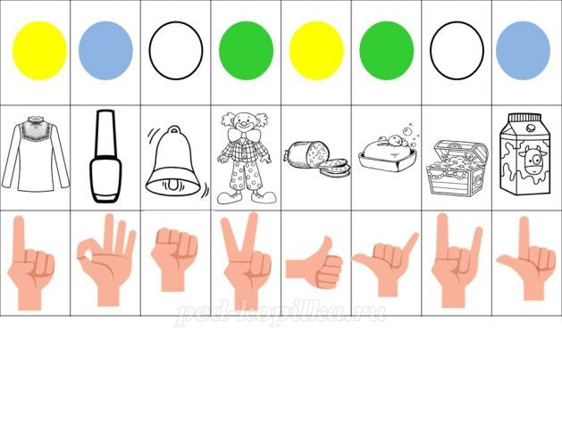

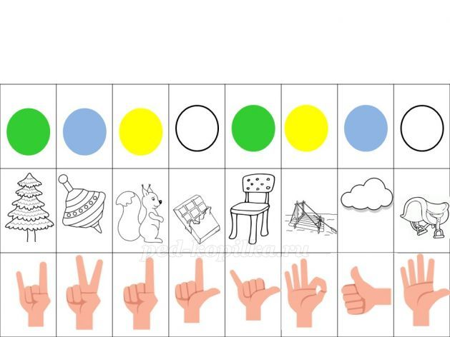
Речевой материал для автоматизации звука [Л]: желтая блузка, голубой лак, белый колокольчик, салатовый клоун, желтая колбаса, салатовое мыло, белый клад, голубое молоко, салатовая елка, голубая юла, желтая белка, белый шоколад, салатовый стул, желтый плот, голубое облако, белое седло.

